| :росток:Beet Seed — відпрацюй навички на базовому рівні.  Протестуй UI/UX сайту [Оксфорд Медикал](https://oxford-med.com.ua/). В Google docs створи 5 багів з дотриманням усіх вимог до оформлення багу. |
| --- |

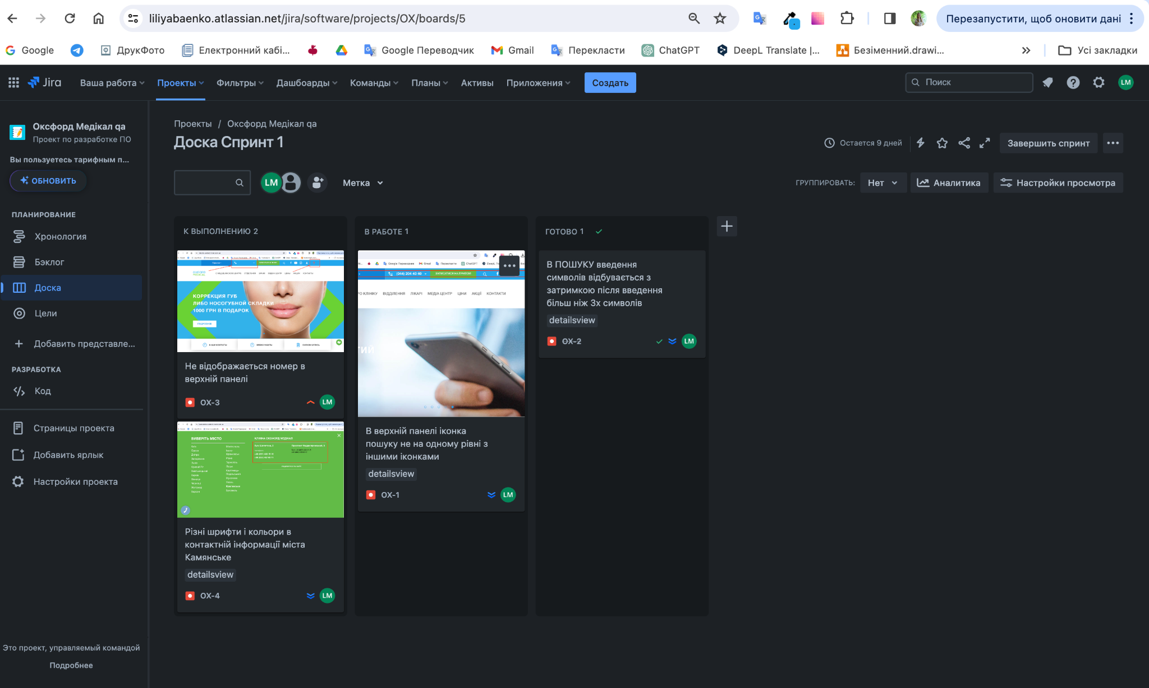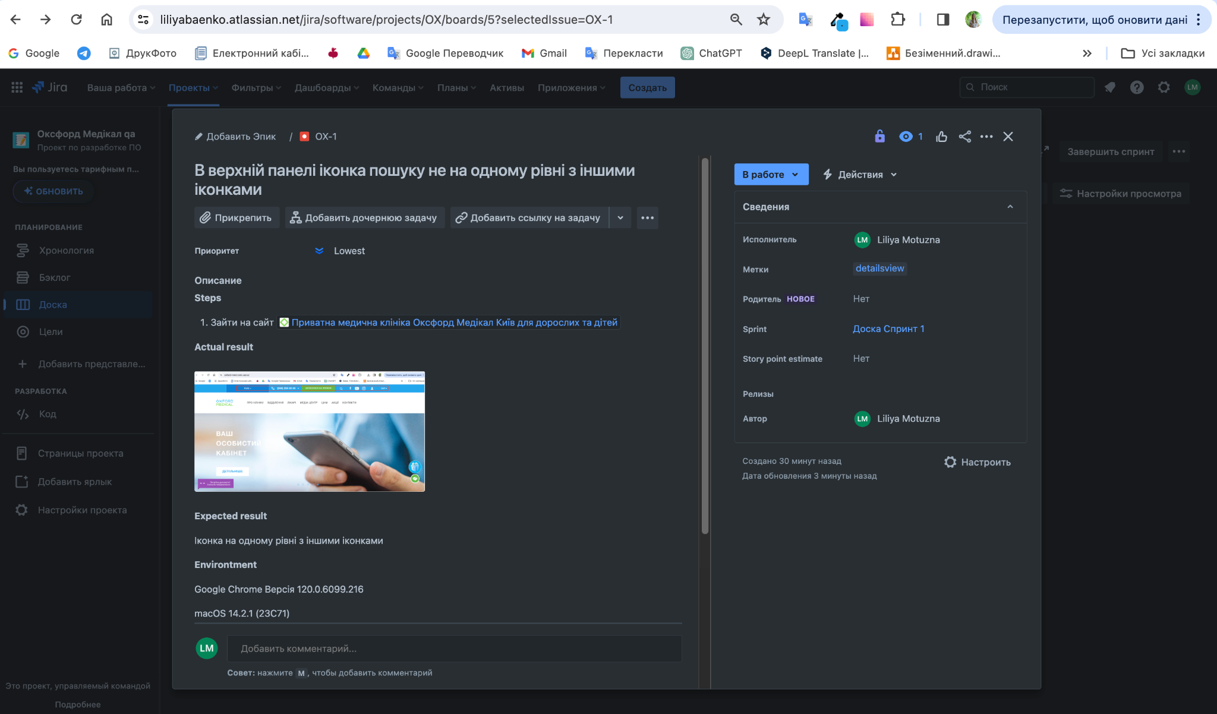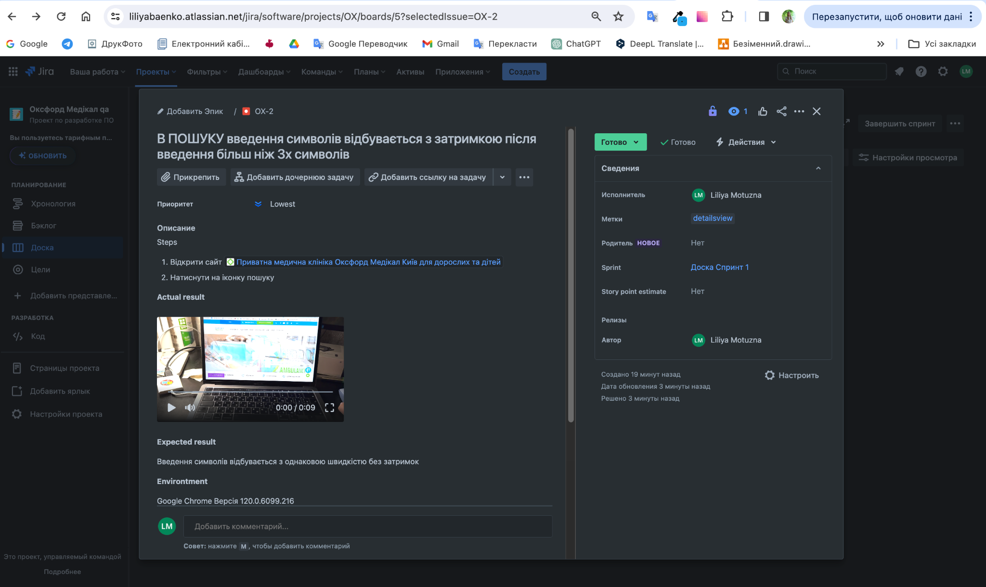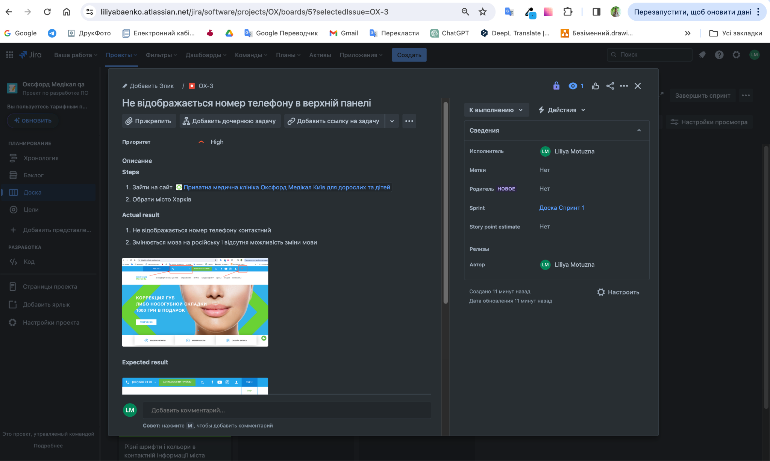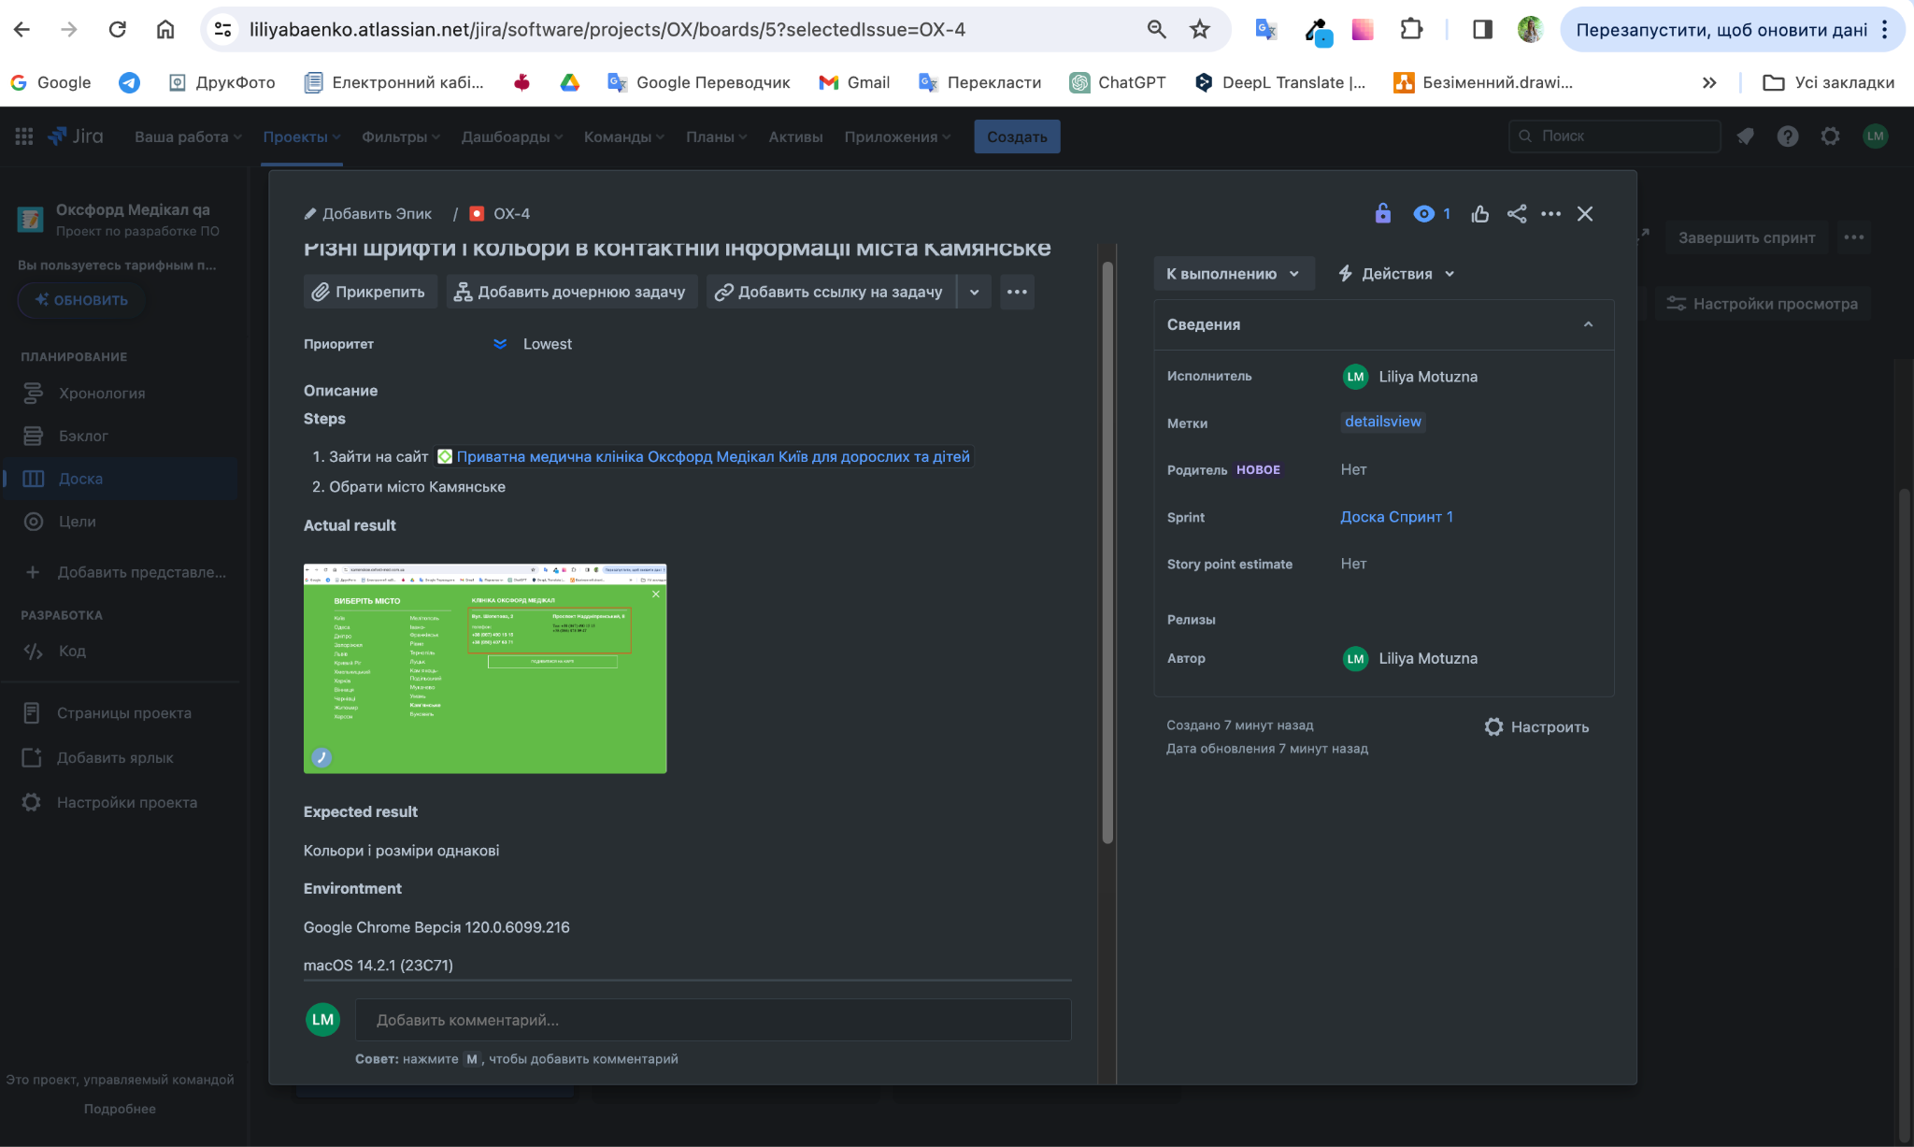

:травы: Beet Sprout — детальніше заглибся в практику.

1. Виконай завдання попереднього рівня.

2. Проведи кросбраузерне тестування знайдених раніше багів у трьох різних браузерах.

3. Додай результати до зафіксованих раніше багів.

Перевірила раніше знайдені баги в браузері Firefox version 100.0 та з мобільного через Google Chrome версія 121.0.6167.138 - відображаються так само як і в Google Chrome, на якому досліджували сайт і заводили баги.

:лиственное_дерево:Mighty Beet — різнобічно опануй тематику уроку.

| 1. Виконай завдання двох попередніх рівнів.  2. За допомогою Developer Tools зафіксуй використаний шрифт, його розмір, колір та колір бекграунду наступних елементів сайту [Оксфорд Медикал](https://oxford-med.com.ua/):  номер телефону у хедері  ім’я асистента при виклику чата допомоги  кнопка “інші міста” у футері сайту  Placeholder “ім’я” у формі “ЗАПИСАТИСЯ НА ПРИЙОМ” |
| --- |

1. номер телефону у хедері:

шрифт і розмір 16px HelveticaNeue-Bold, sans-serif

колір #fff білий

колір бекграунду #22A7ED

1. ім’я асистента при виклику чата допомоги

шрифт і розмір 13px Roboto

колір #fff білий

колір бекграунду #9B4FB6

1. кнопка “інші міста” у футері сайту

шрифт і розмір 14px HelveticaNeue, sans-serif

колір #24a7ed

колір бекграунду #EBEBEB

1. Placeholder “ім’я” у формі “ЗАПИСАТИСЯ НА ПРИЙОМ”

шрифт і розмір 10px HelveticaNeue

колір #5A5A5A

колір бекграунду #FFFFFF